Каникулы в Светлячке .
Первый день (понедельник 21.01.2019г)
Первая половина дня :
Развлечение по художественно – эстетическому развитию детей дошкольного возраста
Танцевально-развлекательная программа
«В гостях у Девчушки - Веселушки»
Провели:
Корешкова Юлия Ивановна
и Лисичкина Ирина Евгеньевна
Цель: организация досуга детей, посещающих МДОУ детский сад №2 «Светлячок»
Задачи:
формирование позитивных отношений между детьми, сплочение детского коллектива;
способствовать двигательной активности детей;
развивать воображение и фантазию детей, и уметь проявлять их при большой аудитории;
формирование позитивного настроения у детей, и создание атмосферы праздника.

Ход мероприятия:
Звучит веселая музыка, дети входят в зал.
Веселушка: Добрый день, дорогие ребята! Приветствую вас сегодня на танцевально-развлекательной программе
Сегодня мы будем с вами отдыхать, веселится, играть и самое главное танцевать! Чтобы у нас было хорошее настроение мы с вами познакомимся между собой: (зачитываю слова, а дети выполняют движения)
Мой сосед такой хороший, я ему пожму ладоши
и другой сосед хороший и ему пожму ладоши
Руки вверх поднять пора — скажем дружное «Ура»
«здравствуйте» — ты скажешь человеку
«Здравствуй» — улыбнется он в ответ
и наверно не пойдет в Аптеку
и здоровым будет много лет!
Вы готовы зажигать?
Ответ — «Да! » Ну, тогда поехали!
Музыка
Игра «Змейка».
Все присутствующие образуют цепочку. Первый – «голова», последний, соответственно, - «хвост». Включается музыка, и гусеница начинает двигаться вперед. При этом «голова» показывает различные танцевальные движения, как хочет, - машет руками, делает выпады, идет гусиным шагом и т.д. Все остальные должны повторять движения за ней. Когда «голова» устает, она поворачивается к следующему игроку, гладит его по голове и переходит в хвост, после чего все продолжается с новым ведущим и новыми «приколами». Конкурс длится пока звучит музыка.

Веселинка: А теперь подарите друг — другу комплименты. (Дети дарят комплименты)
Смешинки - веселинки
Зовут нас танцевать,
А песенки знакомые
Мы будем подпевать.
Музыка
У жирафов.
У жирафов пятна, пятна, пятна, пятнышки везде.
У жирафов пятна, пятна, пятна, пятнышки везде.
(Хлопаем по всему телу ладонями.)
На лбу, ушах, на шее, на локтях,
На носах, на животах, на коленях и носках.
(Обоими указательными пальцами дотрагиваемся до соответствующих частей тела.)
У слонов есть складки, складки, складки, складочки везде.
У слонов есть складки, складки, складки, складочки везде.
(Щипаем себя, как бы собирая складки.)
На лбу, ушах, на шее, на локтях,
На носах, на животах, на коленях и носках.
(Обоими указательными пальцами дотрагиваемся до соответствующих частей тела.)
У котяток шёрстка, шёрстка, шёрстка, шёрсточка везде.У котяток шёрстка, шёрстка, шёрстка, шёрсточка везде.(Поглаживаем себя, как бы разглаживаем шерстку)
На лбу, ушах, на шее, на локтях,
На носах, на животах, на коленях и носках.
(Обоими указательными пальцами дотрагиваемся до соответствующих частей тела.)
А у зебры есть полоски, есть полосочки везде.
А у зебры есть полоски, есть полосочки везде.
(Проводим ребрами ладони по телу (рисуем полосочки))
На лбу, ушах, на шее, на локтях,
На носах, на животах, на коленях и носках.

Веселушка:
Закружилось, завертелось,
Танцевать нам захотелось.
Словно бабочки на поле,
Кружат дети на танцполе.
Хоть полсвета обойдёшь,
Лучше танцев не найдёшь

Музыкальная игра «Бабочки и цветочки»
Запев: На солнечной поляночке
Дул легкий ветерок,
И маленькие бабочки
Искали свой цветок.
1-й отыгрыш: (повторить 2 раза)
(мелодекламация) Где любимый наш цветок -
Красный цветик-огонек?
(спеть) Полетим, скорее, все к нему!
2-й отыгрыш: (летают вокруг красного цветка)
далее: запев повторить (или другие слова придумать)
Где любимый наш цветок -
Синий яркий лепесток?
Полетим, скорее, все к нему!
...
Где любимый наш цветок -
Желтый сладенький медок?
Полетим, скорее, все к нему!
...
Где любимый наш цветок -
Белый длинный лепесток?
Полетим, скорее, все к нему!
На заключительный отыгрыш цветы идут хороводом, бабочки летают вокруг цветов.

На нашей дискотеке нельзя:
-скучать и грустить;
-хныкать и реветь;
-хмуриться и сердиться;
-кривляться и показывать язык…
Можно:
- громко топать ногами;
-звонко хлопать в ладоши;
-кричать и улюлюкать;
-улыбаться друг другу…
Музыка «Танец дружбы»

Веселуха: А теперь не зевай и за мною повторяй.
Игротанец-повторялка «Соку бачи вира»

Веселушка: А сейчас, я предлагаю поиграть в подвижную игру под музыку
«Воробушки и автомобиль»
Дети – «воробушки» садятся на скамейку – «гнёздышки». Веселушка изображает «автомобиль».
Под звуки птиц «Полетели, воробушки, на дорожку» - дети поднимаются и бегают по площадке, размахивая руками – «крылышками».
По сигналу «БИ-БИ»: «Автомобиль едет, летите, воробушки, в свои гнёздышки!» - «автомобиль» выезжает из «гаража», «воробушки» улетают в «гнёзда» (садятся на скамейки). «Автомобиль» возвращается в «гараж».

Веселушка: И нам пора с вами расставаться, ребята. Закончился наш веселый праздник. Давайте улыбнемся другу другу пошире, пожмем друг другу руки. Мы надеемся, что вы здесь нашли себе много новых друзей. Дружите и помните, что ДРУЖБА – это самое светлое чувство и всегда оставайтесь такими же жизнерадостными и весёлыми!
До свидания, До скорой встречи!
Все прощаются, звучит музыка «Друзья» гр. «Барбарики»

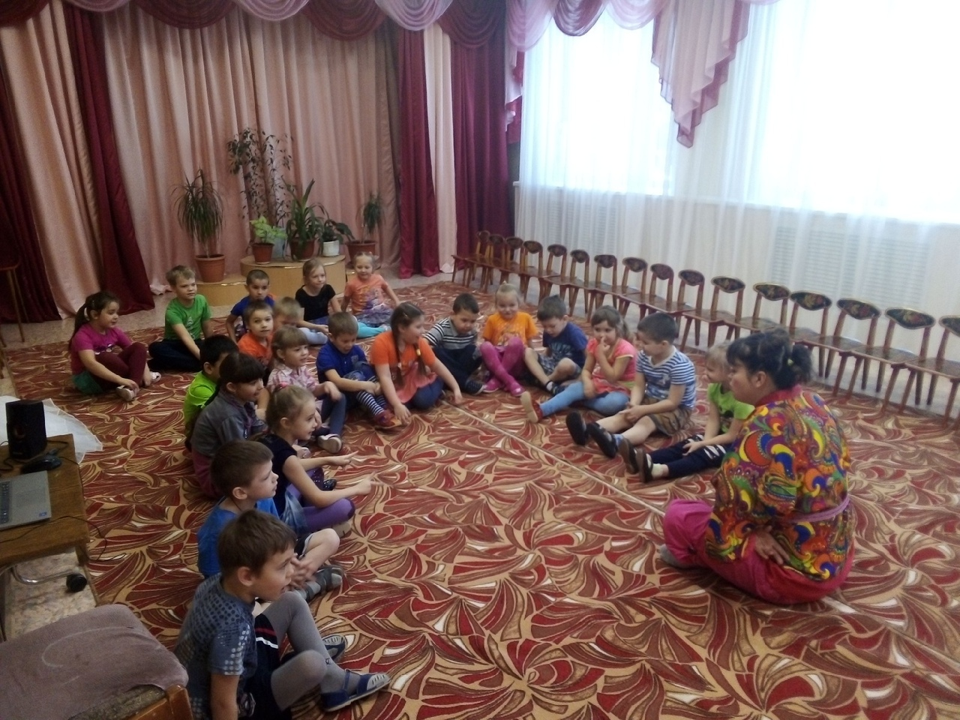
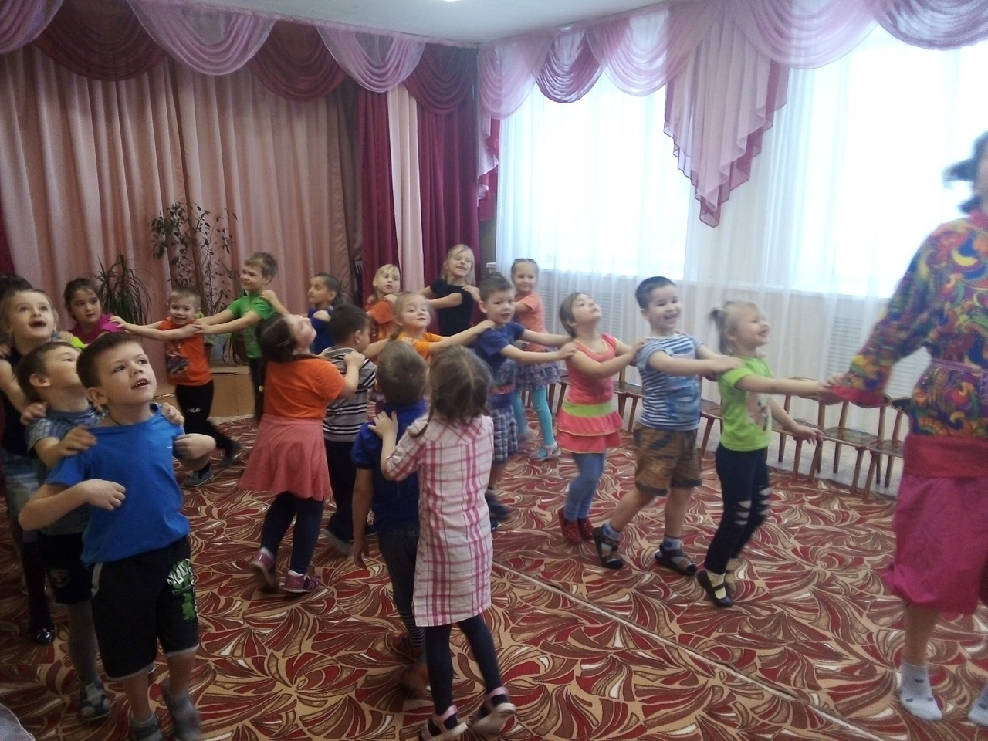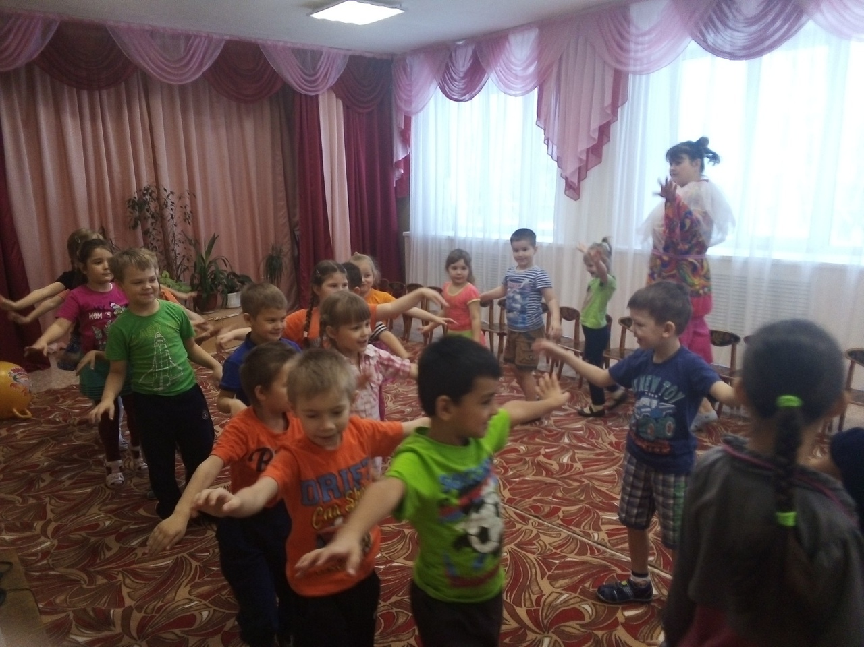
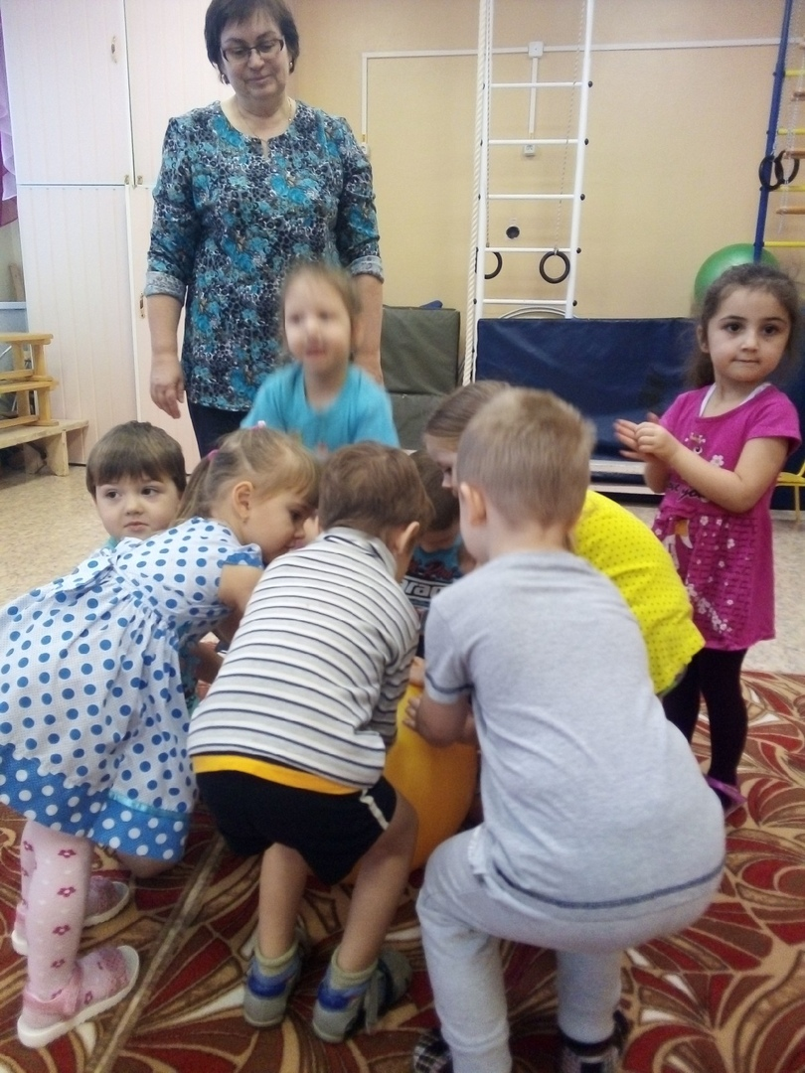
Вторая половина дня:
1.Просмотр видеофильмов:
-« Вовка в тридевятом царстве» (младший возраст)
- «Цветик семицветик» (старшая , подготовительная группы)

Второй день ( вторник 22.01.2019г)
Первая половина дня :
Провели:
Келейникова Е.Н.
и Михайлова Н.Е.
Конспект НОД по изобразительной деятельности (оригами)
«Пингвины на льдине»

ЦЕЛИ:
- познакомить и научить детей изготовлению пингвина способом оригами;
- развивать мелкую моторику рук;
- воспитывать аккуратность, любовь к птицам.

Организация рабочего места:
Заготовки:
- черные квадраты ( для изготовления пингвина),
- красные квадраты и белые кружки (для изготовления носа и глаз пингвина),
- клей,
- клеенка,
- панно «На льдине».

Ход занятия:

1. Организационный момент.
2. Сообщение темы и целей:
– Сегодня на занятии мы с вами будем конструировать из бумаги, и создавать композицию.
- Кто из вас знает, как называется техника, с помощью которой из бумажного квадратика можно сконструировать различные игрушки, украшения, панно, разные композиции? (Оригами)
- Совершенно верно, оригами – это удивительное превращение квадратика бумаги. С помощью техники оригами можно изготовить множество игрушек, украшений, красивые панно, различные композиции. Конечно же, создатели бумажных фигурок черпали свои модели из природы. Вот и мы с вами обратимся к природе и отправимся в путешествие. А куда, попробуйте догадаться сами, посмотрев видеофильм.
Просмотр фрагмента видеофильма.
- Ребята, где мы сейчас с вами побывали? (В Антарктиде) А как вы догадались, что именно в Антарктиде? (Потому что там очень холодно и много снега, там живут пингвины.)
ФОТО Антарктиды.
- Кто нас встретил в Антарктиде? (Пингвины)
-А какие они – пингвины? Что вы о них знаете?
- Пингвины – это птицы или животные, как вы думаете?(Пингвины - древние птицы. В настоящее время существует 16 – 18 видов этих интересных обитателей Антарктиды. Птицы, а летать не умеют, потому что вместо крыльев у них лапы-ласты, которые помогают им плавать. Пингвины отличные ныряльщики. Тысячи тонких пёрышек и подкожный жир помогает им переносить такие сильные морозы.)
ФОТО (пингвины – ныряльщики, пингвины в воде).

Он морозов не боится,
А одет, как господин.
В Антарктиде он гнездится,
Называется пингвин.

Уважаем средь соседей.
С ними он – одна семья.
Моржи, белые медведи –
Его лучшие друзья.

Любит рыбкой поживиться,
Искупаться в полынье.
Пингвин – это чудо-птица
И загадка на земле.

С боку на бок, очень скоро
Он бежит, как снежный ком,
И бескрайние просторы
Для него родимый дом.

Нина Сиволапова

Воспитатель: Ребята, как вы думаете, а из бумаги можно сделать такого пингвина во фраке? (Дети: Можно.)

Воспитатель показывает сделанного пингвина.

3. Анализ технологии изготовления
– Давайте посмотрим, из скольких деталей сделана фигурка пингвина? (Одной.)
- Берем заготовку черного цвета. Как называется эта геометрическая фигура? (квадрат)
– Что это за фигура квадрат? (Свойства квадрата.)
– Я брала квадратик 10 см, а если взять квадратик большего или, наоборот, меньшего размера получится ли такой пингвин? (Да, только больше размером или меньше.)
– Из какого материала мы будем делать? (Из цветной бумаги.)
– Как соединим модель с основой? (Мы её приклеим за всю поверхность – это аппликация.)
- На память о нашем путешествии мы сделаем вот такую композицию. (Показ)

4. По ходу выполнения работы вывешивается инструктивная карта-схема.
– Сейчас мы будем выполнять работу, чтобы всё получилось хорошо, вы должны чётко работать по схеме.

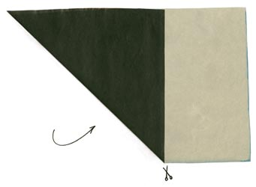
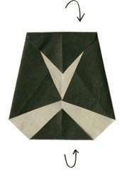
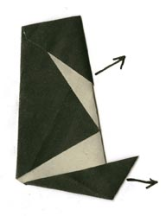
Физкультминутка:
В Антарктиде чудо-птица,- (руки в стороны, взмах крыльев)
Что морозов не боится (трем себя руками)
До чего пингвин хорош, (показ пингвина)
С музыкантом очень схож! ( игра на барабане)
Ходит важно вперевалку. (с ноги на ногу)
Целый день нырять готов, (руки домиком)
Чтобы был большой улов. (развести руки в стороны)
Оформление пингвинов (приклеивание клювика и глаз).
5.Подведение итогов.
Воспитатель: А теперь давайте посмотрим, какие получились пингвины. Все такие красивые, важные, в черных фраках. Давайте поселим их на наши льдины.
Приклеивание пингвинов к основе.
-Выстроилась на льдине группа пингвинов - настоящий хор, а впереди с поднятыми ластами стоит дирижер и, кажется, сейчас подаст он знак и польется пингвинья песня о суровых условиях жизни среди льдов.
- Ребята, понравилось вам наше путешествие, не замерзли среди льдов Антарктиды? (Ответы детей.)

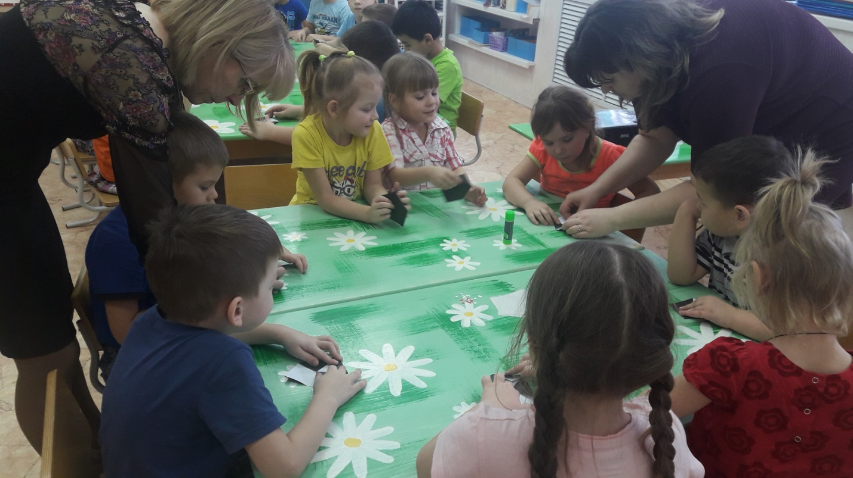
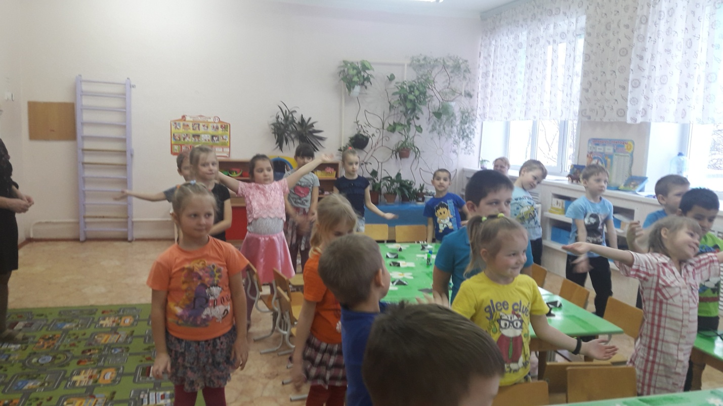
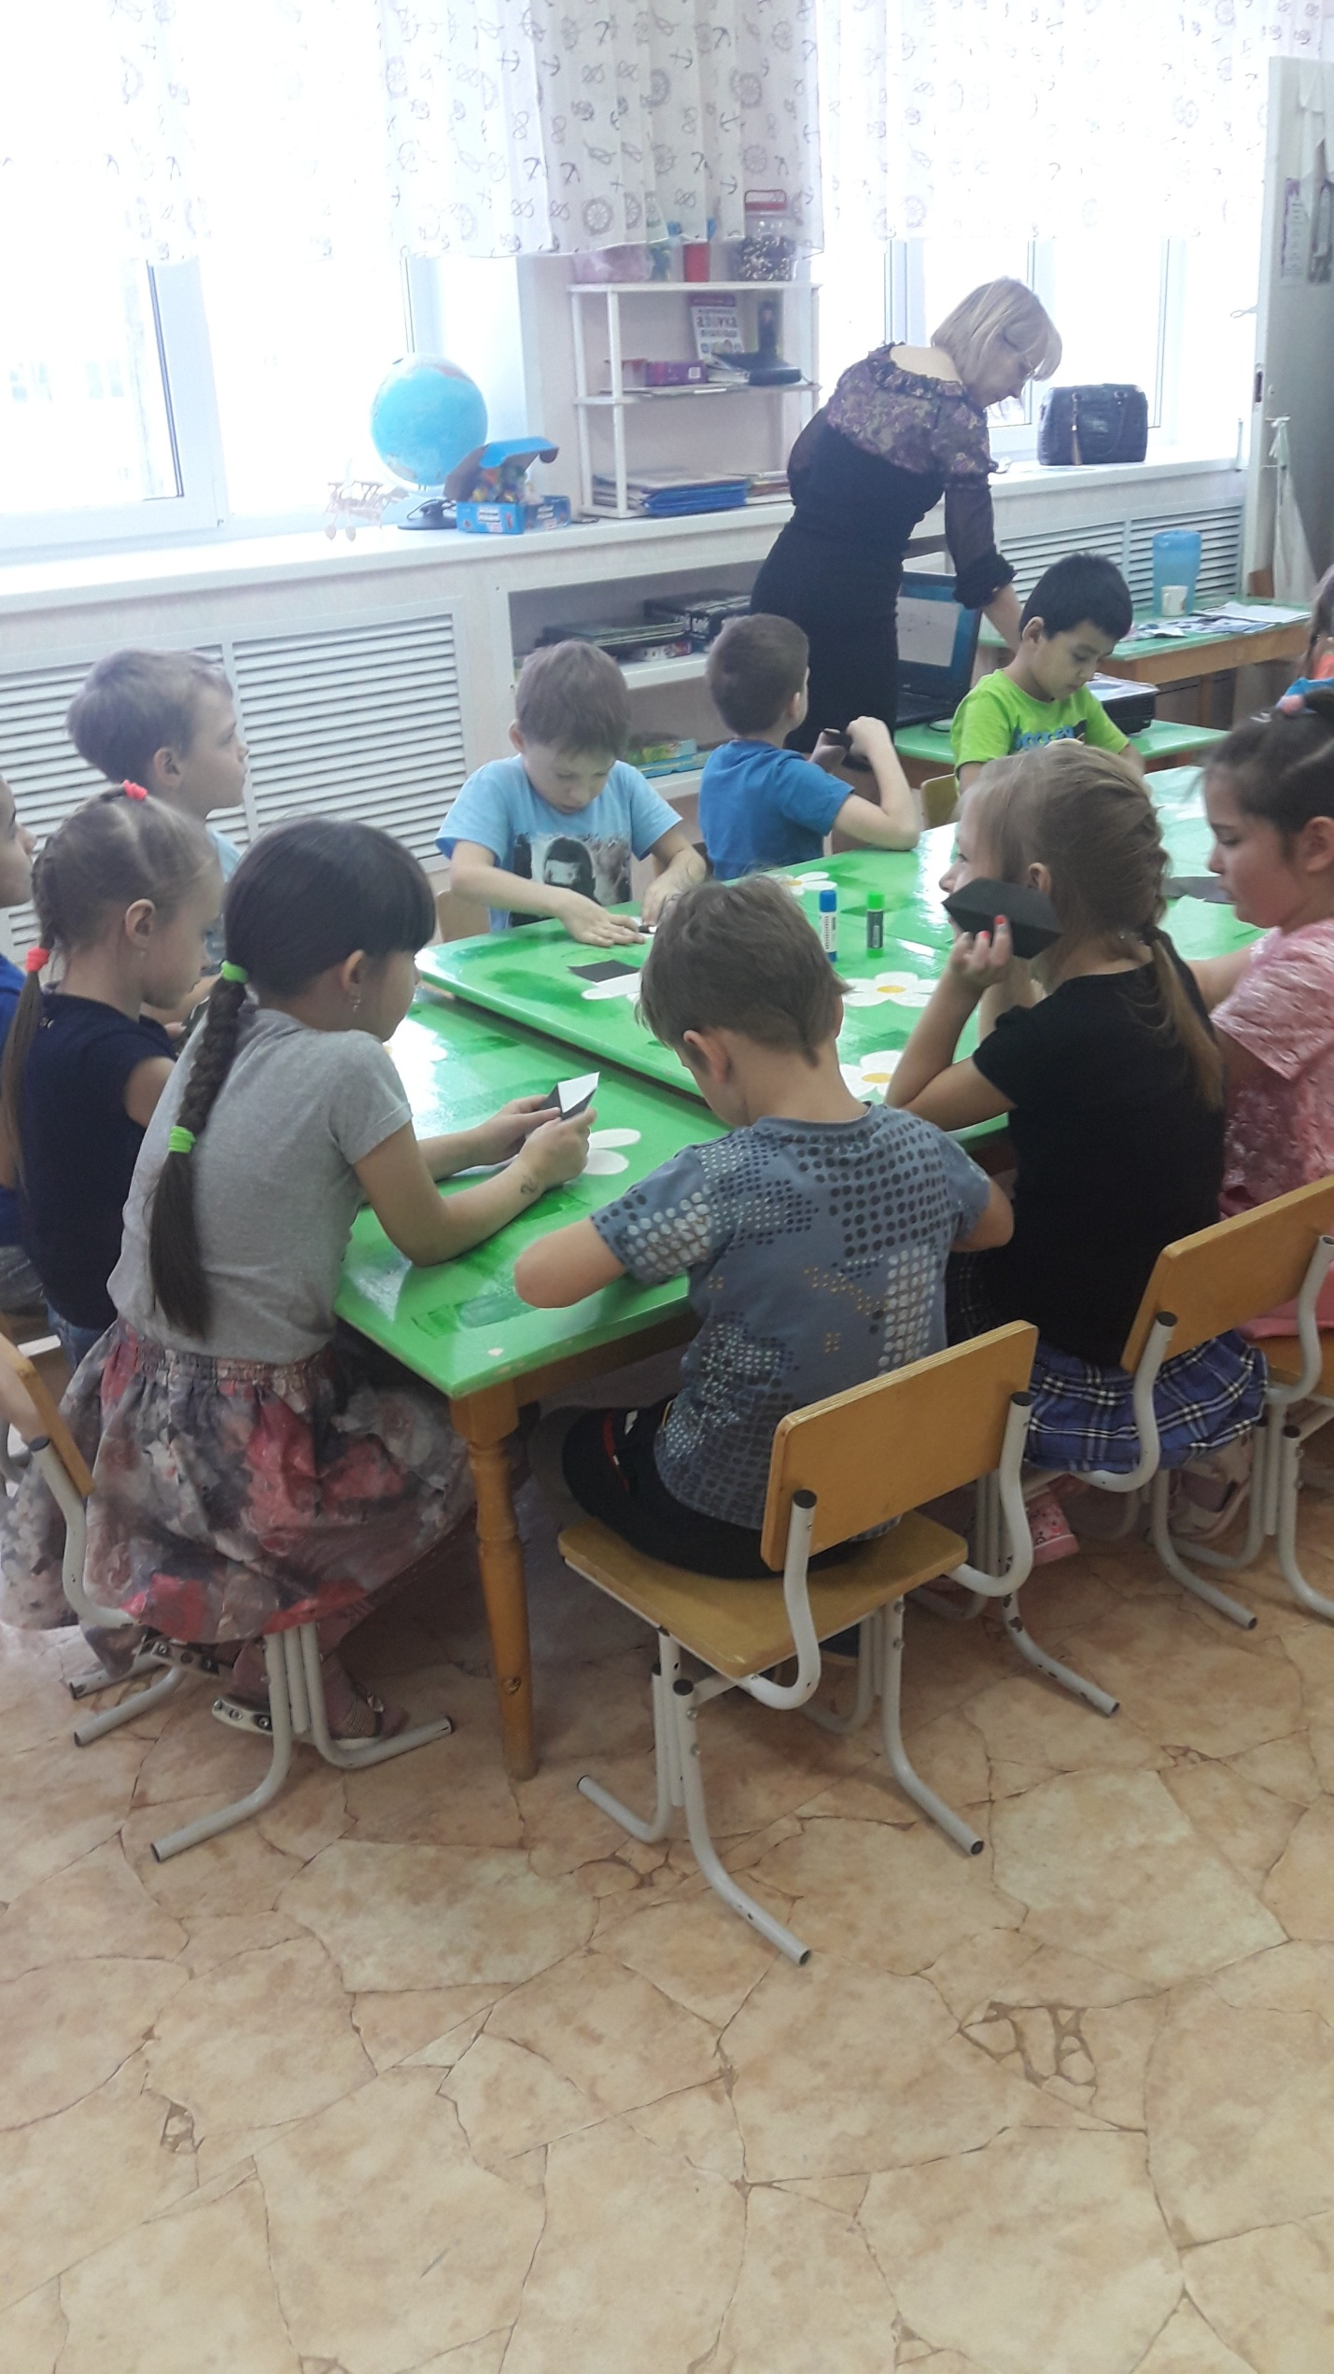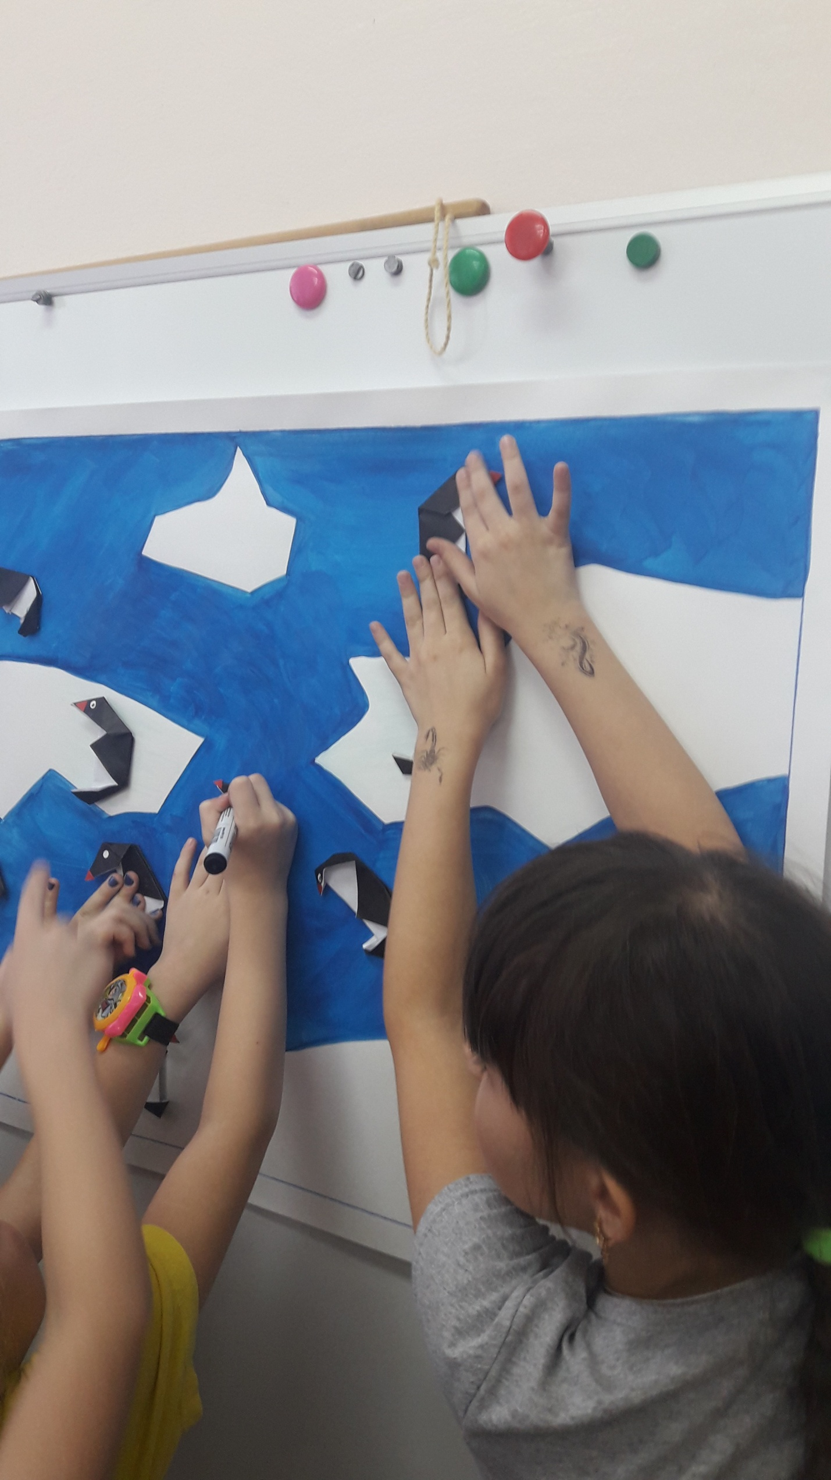
Вторая половина дня :
Просмотр видеофильма : «Путешествие маленького пингвиненка»

Третий день (среда 23.01.2019г)
Провели:
Тимошина Раиса Николаевна
и Иванова Виктория Сергеевна

Первая половина дня .

ОБЖ Кукольный спектакль по правилам дорожного движения «Происшествие в лесу»
Цели:
— уточнить представления детей о том, что на проезжей части играть нельзя;
— закрепить знания о значении сигналов светофора;
— вызвать эмоциональный отклик на сказку.
Действующие лица
Взрослые:
Рассказчик
Кот
Лиса
Петушок
Медведь

Картина первая
На ширме — декорация: лесная поляна, теремок.
Рассказчик
Всем сейчас на удивленье
Мы покажем развлеченье.
По правилам движения
Смотрите представление!
Все расселись? В добрый час!
Начинаем наш рассказ...

У лесочка на опушке
В расписной своей избушке
Жил-был Кот и Петушок-Золотой гребешок.
Петя кашу, ши варил,
Кот охотиться ходил.
Жили дружно, не скучали,
Польку вместе танцевали.
Появляются Кот и Петушок, танцуют под веселую музыку.
Вот уходит Кот в лесок,
Петушку дает урок.
Кот
Остаешься ты один.
За ворота не ходи,
Никому не открывай,
Лучше во дворе играй.
Петушок
Ну а вдруг Лиса придет,
Поиграть в мяч позовет?
Кот
Ты не слушай-ка Лису,
Попадешь ты с ней в беду.
Если буду далеко,
То тебе не помогу.
Рассказчик. Дал наказ Кот и ушел.
Кот под музыку уходит.
Петушок (сам себе)
Запрещает строгий Кот за ворота выезжать,
Запрещает строгий Кот с Лисой
в мячик поиграть.
Хоть и хитрая Лиса, и проказница она.
И в беду я попадал, и в кастрюле побывал.
Но ведь весело мне с ней, интересно, хоть убей.
Рассказчик. Только вымолвить успел — а Лиса тут как тут. И манит с собой Петушка.
Появляется Лиса.
Лиса
Петя, Петенька, дружок!
Красно-алый гребешок!
Выходи ты погулять,
Будем мячиком играть.
Петушок. Нет, Лиса, не пойду.
Лиса
Пошли со мной...
Скучно тебе одному
В твоем большом дому.
Петушок
Нет, Лиса, не уговаривай.
Запретил мне Кот выходить за двор.
Там движение рекой по дороге мостовой.
Лиса
У меня есть новый мяч,
Так и просится он вскачь.
Идешь со мной?
Рассказчик. Не удержался Петя и вышел из дома.
Лиса
Я видала, у берлоги
Есть хорошая дорога.
Нет ни кочек, ни камней,
Хорошо играть на ней.
Побежали!
Лиса и Петушок убегают.

Картина вторая
На ширме — декорация: дорога, светофор.
Петушок
Ой, Лисичка, посмотри,
Что за чудо впереди?
(Показывает на светофор.)
Красный, желтый и зеленый
Огоньки на нем горят.
И, наверно, нам с тобою
Что-то рассказать хотят.
Лиса
Эта штука все молчит,
Ничего не говорит.
Все моргает и моргает,
Для забавы здесь стоит.
Ну давай скорей играть,
Будем мячик мы кидать.
Звучит веселая музыка, под которую Лиса с Петушком играют в мяч. Выходит Медведь.
Медведь
Эй, лесная детвора!
Здесь шалить совсем нельзя.
Ездят тут автомобили,
Как бы вас не задавили.
А с мячом играть, ребятки,
Можно только на площадке.
Нужно правила движенья
Выполнять без возраженья.
Петушок
Дядя Миша, не ругайте,
А домой скорей ступайте.
Можете спокойно спать,
Здесь не будем в мяч играть.
Медведь уходит.
Лиса
Что-то стало скучно нам,
Давай бегать тут и там.
Будем в салочки играть
И друг друга догонять.
Под музыку бегают, догоняют друг друга. Выезжает машина, сигналит. Лиса и Петушок начинают метаться... Петушок попадает под машину.
Петушок
Ой-ой-ой; ой-ой-ой!
Что случилось вдруг со мной?
Котик, Котик приходи.
Петушку ты помоги.
Выбегает Кот.
Кот
Что такое, что случилось,
Что с тобою приключилось?
Опять Лиса? Значит, снова беда!
У тебя печальный вид,
Ты скажи мне, где болит?
Петушок
Вот я правила не знал
И в аварию попал.
Кот
Будем лапу мы лечить,
Будем правила учить.
А ты, хитрая Лиса,
Убирайся прочь в леса.
Лиса
Подождите, не гоните меня,
Обещаю все выучить я.
Буду к правилам движения
Относиться с уважением.
Кот
Тогда слушайте:
На дороге с давних пор
Есть хозяин — светофор!
Перед вами все цвета,
Вам представить их пора.
Если свет зажегся красный,
Значит, двигаться опасно!
Желтый свет — предупрежденье,
Жди сигнала для движенья.
Свет зеленый говорит:
«Пешеходам путь открыт!»
Все (вместе)
Каждый знает, что без правил
Без дорожных не прожить.
Все должны мы на дороге
Осмотрительными быть.
Рассказчик
Сказку, дети, эту вспоминайте
Правила дорог не нарушайте.
Чтоб не волновались никогда родители,
И спокойны были за рулем водители.

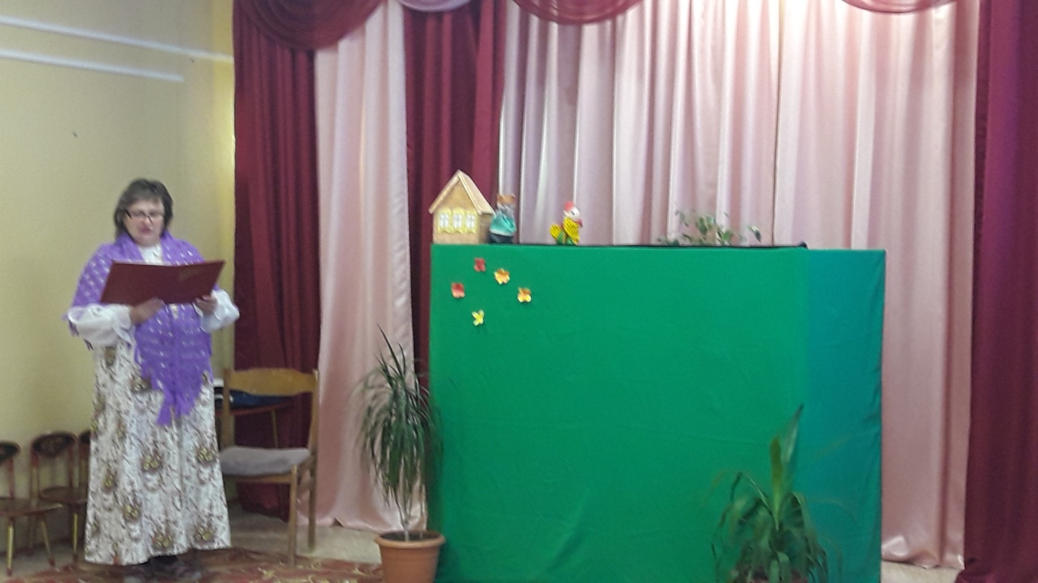

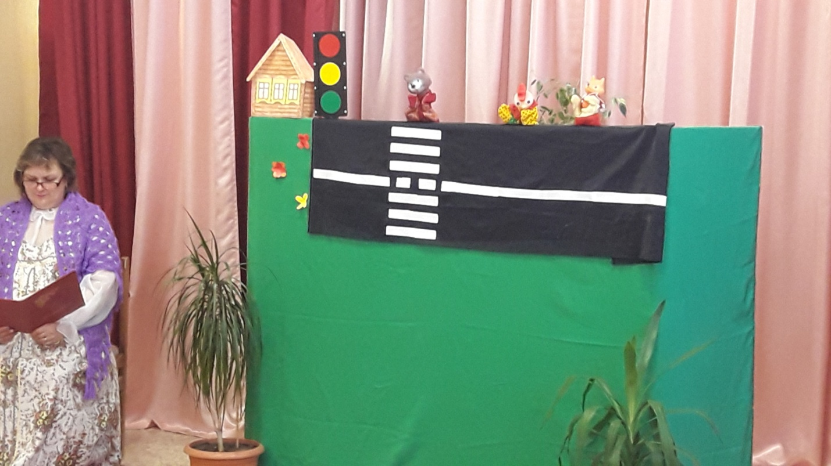

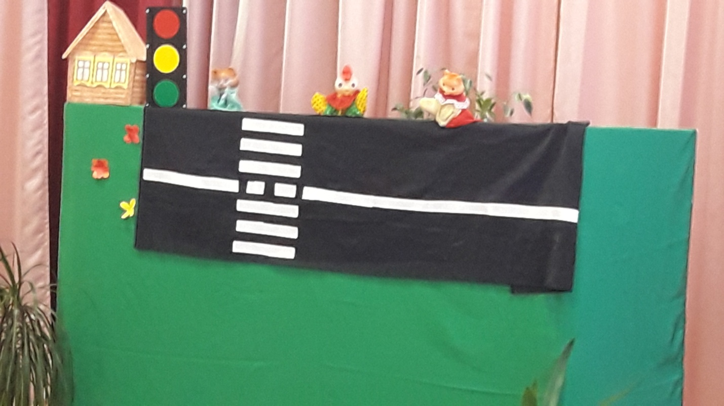

Четвертый день (24.01.2019г).День музыки.
Провели: Лютая Е.Л.
и творческая группа МДОУ
Первая половина дня : Музыкальный театр в «Светлячке»
Цель: показать детям, как музыка может по-новому показать знакомую сказку, получить в результате заинтересованное, эмоциональное восприятие музыки детьми. Дать возможность детям почувствовать атмосферу театра, а в финале – поучаствовать в пении с персонажами сказки.
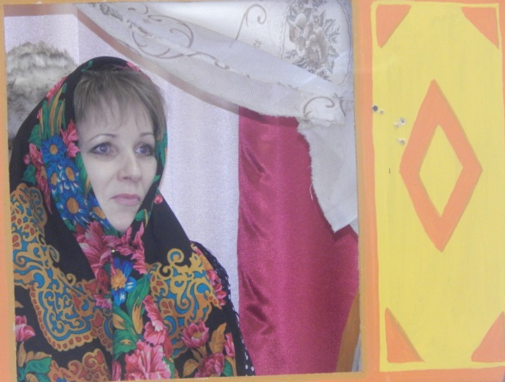
Сказочница: Дед и Баба жили-были..
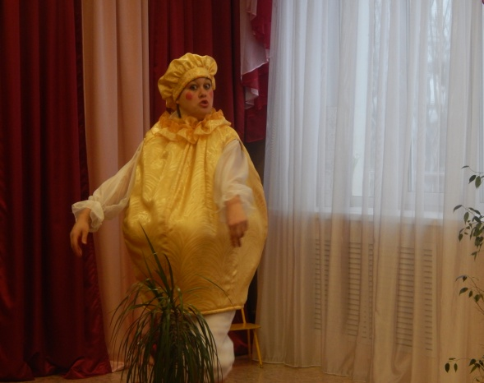
Колобок: Я веселый Колобок, Колобок.
Колобок – румяный бок, Колобок.
До чего же я хорош и пригож.
А другого ты такого не найдешь!
Как трудно волком быть,
Никто не знает толком.
Как трудно волком быть ,
Приличным серым волком!
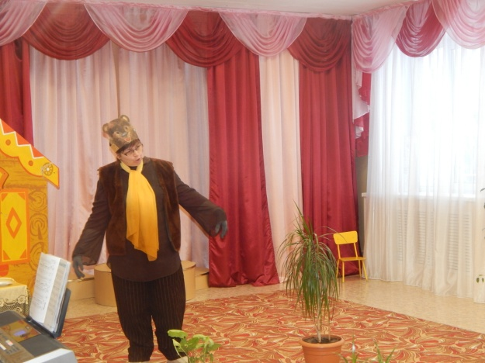
Я Мишка- медвежонок,
Бурый я с пеленок.
Лапы, как у папы,
Тоже косолапы…

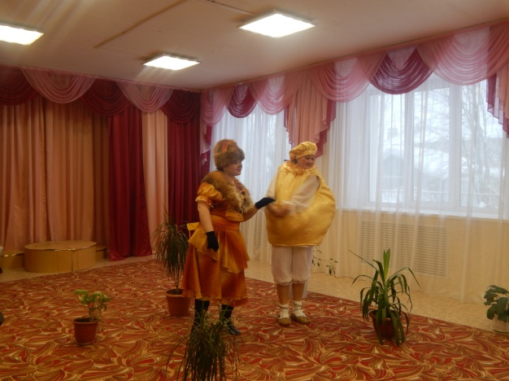
Я не слышу, дурачок.
Сядь ко мне на язычок.

Спектакль показали в День Музыки на каникулах в детском саду, которые ежегодно проводятся в «Светлячке» в январе.
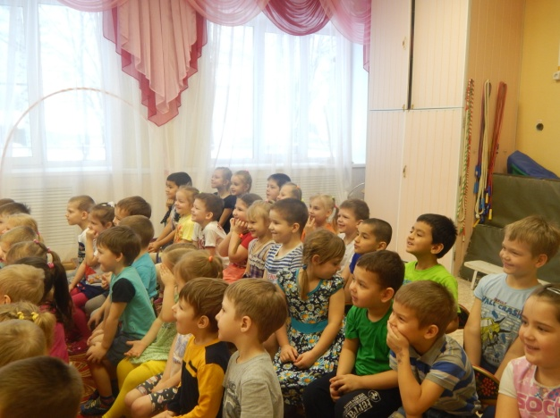
Дети, которые прекрасно знали сказку, с огромным интересом смотрели и слушали. А финальную песню (Лиса, конечно, НЕ съела Колобка) о дружбе героям подпевали дети старшей и подготовительной групп. Конечно, это песня В.Шаинского Настоящий друг»!
Вторая половина дня.
Развлечение « Мы любим музыку»
Мы любим музыку
Сценарий развлечения для детей подготовительной группы.
Музыкальный руководитель МДОУ
детский сад №2 «Светлячок» Лютая Елена Львовна.
Цель: вызывать эмоциональный отклик детей на музыку, подарить радость, показать знания, восполнить недостающие знания.
У центральной стены стоит ширма кукольного театра, наверху которой прикреплен большой скрипичный ключ. По обеим сторонам зала сидят дети подготовительной группы – 2 команды. Музыкальный руководитель: Ребята, мы собрались сегодня в зале по предложению Петрушки. Мне на телефон пришло от него сообщение: «Привет, ребята! Я люблю музыку. Знаю, что вы тоже любите музыку и музыкальные занятия. Давайте соберемся вместе и устроим музыкальный праздник!» Вы согласны? ( Ответ детей) Да, но где же он сам? За ширмой раздается крик: Ой-ой-ой! Музыкальный руководитель: Петрушка, это ты? Петрушка: Да! Музыкальный руководитель: Ты где, почему не заходишь? Петрушка: Да я тут полочку задел и уронил какие-то музыкальные инструменты. Сейчас я буду их поднимать и класть на полку. А! А давайте заодно я буду у ребят узнавать, что это за инструменты.Я сыграю, а вы называйте. Идет? Музыкальный руководитель: Готовы, ребята? Дети: Да! Дети по звучанию определяют металлофон, бубен, треугольник, трещётку, музыкальный молоточек, погремушку. Петрушка появляется на ширме, хвалит ребят: Хорошо вы инструменты знаете! Петрушка: А теперь неплохо бы определить инструменты по рисунку, по три для каждой команды. Дети определяют пианино, рояль, скрипку, трубу, арфу, виолончель. Музыкальный руководитель: Неплохо? Знаешь, Петрушка, наши ребята хорошо поют. Предложим посоревноваться: чья команда дружнее споет? И ты пой, можно с каждой командой. Звучат песни «Моя Россия» и «Все мы моряки».Музыкальный руководитель: А сейчас я загадаю загадку, какая команда быстрее отгадает. Семь сестренок, семь чудесниц, Ты их встретишь в каждой песне. Дружно все они живут. Отгадай, как их зовут? (Ноты) Петрушка: А назвать их по порядку можете? Музыкальный руководитель: Могут ребята, и даже вверх и вниз.

Пятый день (четверг 25 .01.2019г)
ЭКОЛОГИЯ

Первая половина дня:
Сценарий развлечения с элементами викторины по экологии для детей старшего возраста "Прогулка на природе"
Провели:
Степина Валентина Вячеславовна
и Хорева Наталья Николаевна
Цель: формировать экологическую культуру детей.
Задачи:
- Расширять представления детей о лесе и его обитателях, формировать элементы экологического сознания; развивать познавательную активность, обогащать словарный запас детей
-формировать правила экологически грамотного взаимодействия с окружающей средой;
-Создавать радостное настроение, развивать желание участвовать в совместных мероприятиях.
-воспитывать бережное и заботливое отношение к природе.
Интеграция областей:
1. познавательное развитие;
2.речевое развитие;
3Социально-коммуникативное развитие;
4.физическое развитие;
5. художественно-эстетическое развитие.
Материал: рюкзак, удочка, конфета, салфетки, бутылка с водой, игрушка, тарелка, ложка, комки из бумаги, спички, полочки, фонограмма пения птиц, музыка.
Ход развлечения
Дети заходят в зал под музыку «В мире животных» и садятся на стульчики.
Ведущий: Ребята, давайте представим, что мы оказались на природе, в лесу, а рядом течет река, поют птицы, послушайте как поют птицы.
(звучит фонограмма пения птиц)
Ведущий: Ребята, давайте поиграем в игру: «Когда это бывает?»
Игра «Когда это бывает?»
- идет снег (зимой);
- радуга на небе (летом);
- желтые и красные листья на деревьях (осенью);
- скворец несет веточки в скворечник (весной);
- птичка несет в клюве червяка (летом);
- когда земля бывает белой (зимой);
- льет дождь холодный, точно лед (осенью);
- прилетают птицы в родные края (весной);
- когда с полей собирают урожай (осенью);
- поспевают ягоды на пригорках (летом).
(звучит музыка, входит турист с рюкзаком, съедает конфету и выкидывает фантик, пьет воду и выкидывает пустую бутылку, вытирает рот салфеткой и тоже бросает на пол)
Ведущий: здравствуйте.
Турист: здрасьте. А вы кто и что тут делаете?
Ведущий: мы ребята из детского сада, приехали отдохнуть, насладиться пением птиц и красотой леса.
Турист: А я турист, я тоже отдыхаю.
Ведущий: что же вы делаете. Разве можно здесь мусорить. Здесь ведь живут разные животные, птицы и насекомые - это их дом.
Турист: подумаешь, а куда мне выкидывать мусор?
Ведущий: ребята, расскажите, что делать туристу в таком случае… (ответы детей)
Турист: ну, ладно все про мусор я понял. (чешет затылок, делает вид, что что-то ищет… находит палочки, складывает из них костер, достает из рюкзака спички, пытается развести костер…)
Ведущий: подожди, зачем тебе костер в лесу?
Турист: зачем, зачем… какие вы любопытные… просто захотел и разведу…
Ведущий: а ты знаешь, что костры разводить в лесу опасно?
Турист: почему опасно?
Ведущий: дети, а вы знаете, почему костры разводить в лесу опасно?
(ответы детей)
Турист: Как много вы знаете. Я все понял и больше так делать не буду. А хотите со мной поиграть? Назовите, что изображено на картинке и какую пользу они приносят.
- Муравей - «санитар леса», собирает мелкий мусор, для устройства жилья.
- Бабочка - переносит пыльцу на цветы.
- Дождевой червяк - рыхлит землю.
- Пчела - приносит мед, опыляет цветы.
- Дятел – уничтожает насекомых, которые завелись в коре дерева.
Турист: Молодцы!!!
Ведущий: А что интересного у тебя в твоем большом рюкзаке?
Турист: сейчас покажу. Хотите? (турист высыпает все содержимое: удочка, бутылка, игрушка, ложки, тарелки, компас). Я тут рыбку хотел половить.
Ведущий: ребята, как вы думаете, все эти вещи нужны туристу? (ответы детей)
Игра «Собери рюкзак туристу»
Ведущий: Давайте поиграем в игру «Наведем порядок». Представьте, что эти комочки – это мусор, который оставили люди на природе. И давайте их соберем и наведем порядок.(дети делятся на 2 команды. Берут по одному комку и собирают их в ведро).
Ведущий: Молодцы ребята. Сейчас можете сесть на стульчики а я проверю, как вы знаете все правила поведения в лесу. Для этого поиграем с вами в игру
«Если я приду в лесок».
Я буду задавать вопросы, а вы отвечайте «можно» или «нельзя»
- Ломать ветки;
- оставлять после себя мусор;
- разорять гнезда и муравейники;
- кувыркаться в траве;
- собирать ягоды;
- уничтожать ядовитые грибы;
- разжигать костры;
- отдыхать на пеньке.
Ведущий: да, вижу вы все правила знаете, молодцы. И ты, турист, теперь знаешь как нужно вести себя на природе.
Турист: А теперь отгадайте загадки:
- Высоченный великан Будто угодил в капкан, Никуда он не идет, На одной ноге растет. Как огромными руками, По ветру шуршит ветвями. (Дерево)
- Он деревьев младший брат, Только ростом маловат, А еще стволов полно У молодчика того. (Кустарник)
- Двенадцать парней Друг друга меняют, По тридцать дней Землей управляют. (Месяцы)
- Ватные хлопья по небу плывут, Это вот башня, а то вон верблюд. Прыгнуть бы в вату, она высока. Над нами по небу плывут… (облака)
- Рукавичкой их ловлю И смотрю на них, смотрю… Как узорчатые льдинки, С неба падают… (снежинки)
- Кто зимой холодной Ходит злой, голодный? (Волк)
- Кто в беретке ярко-красной, В чёрной курточке атласной? На меня он не глядит, Всё стучит, стучит, стучит. (Дятел)
- Длинное ухо, комочек пуха, Прыгает ловко, любит морковку. (Заяц)
- Он всю зиму спал, Лапу бурую сосал, А проснувшись стал реветь. Это зверь лесной… (Медведь)
Ведущий: А теперь нам пора возвращаться.
Турист: Спасибо вам ребята, теперь я никогда не буду загрязнять окружающую среду и буду любить природу. (прощается и угощает детей печеньем в виде грибочков).
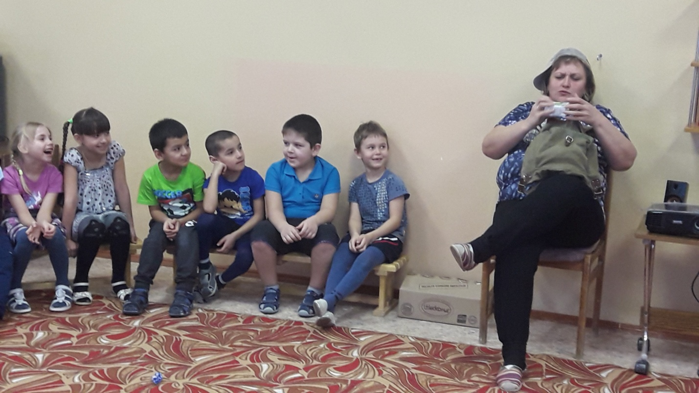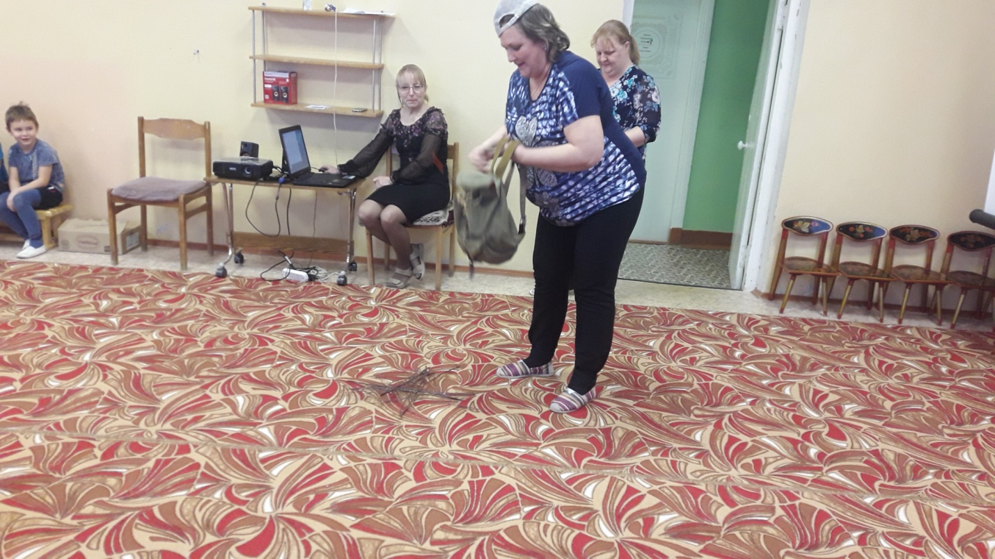
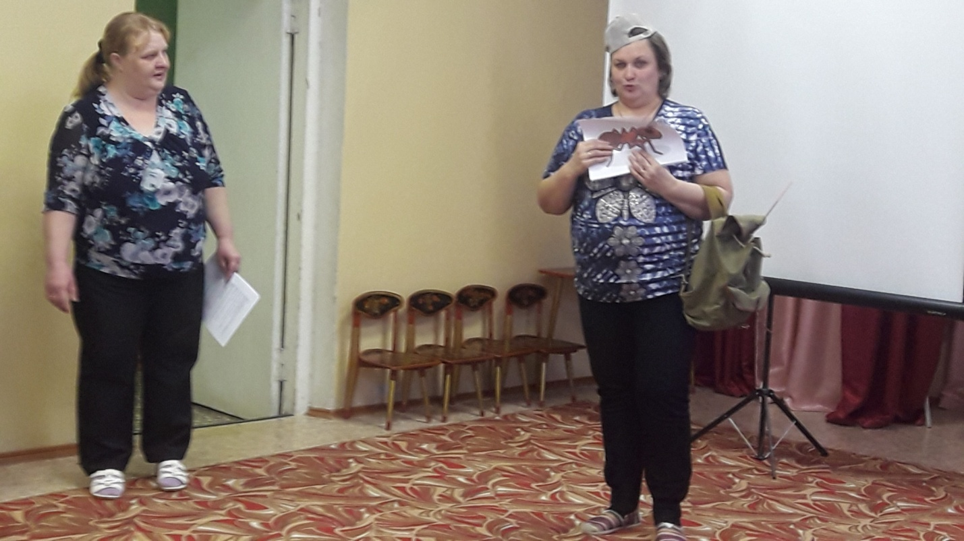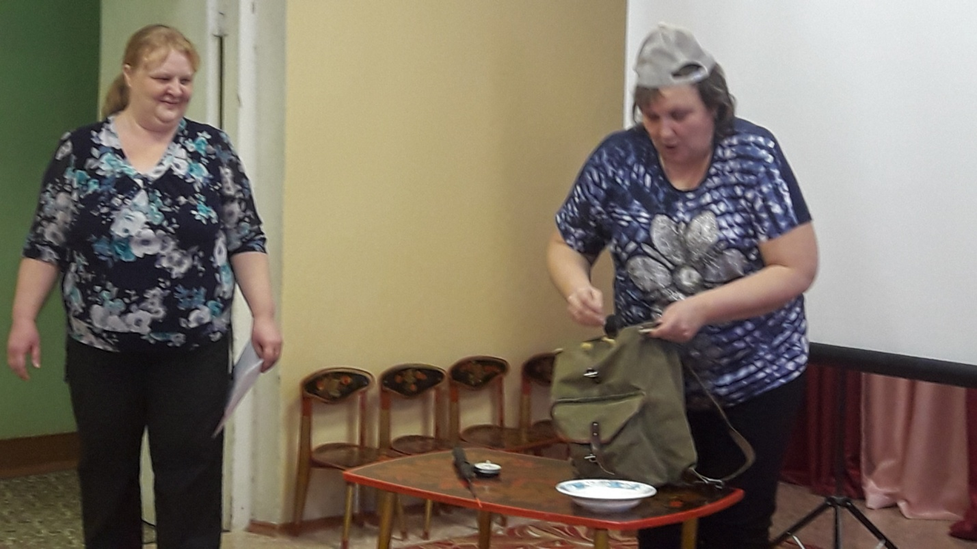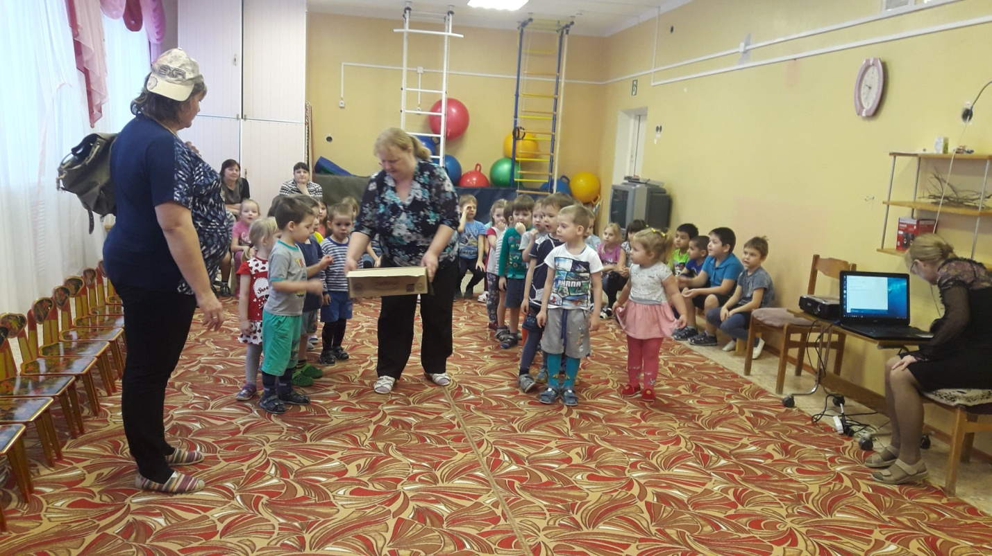
Вторая половина дня:
Просмотр мультфильма: На лесной тропе (Экологический мультфильм, от автора "Ну, Погоди!")

